כח תמוז תשע"ח
11 יולי 2018

לכבוד
מר גיא זומר
התנועה לחופש המידע
בדוא"ל: foi@meida.org.il

א.נ,

הנדון: פנייתך לפי חוק חופש המידע, התשנ"ח-1998
סימוכין: פנייתך מיום 10.6.18

- לאחר שבחנו את בקשתך לקבלת המידע בעניין : מספר עובדי הרשות בחלוקה לישובים ובהתאם לפילוחים הכוללים: מגדר, דירוג משרה ומתח דרגה, החלטנו לקבלה ולמסור לך המידע המבוקש.
- אנו מצרפים בזאת את המידע שהתבקש על ידך, כדלקמן:
קובץ בו מפורטים מס' העובדים בהתאם לפילוח המבוקש.

בברכה,
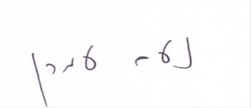
נעם עמרן, עו"ד
ממונה על העמדת מידע לציבור

